T.C
ŞEHİTKAMİL KAYMAKAMLIĞI
VEDAT ÖZKEÇELİ İLKOKULU MÜDÜRLÜĞÜ

2024 - 2028 STRATEJİK PLANI



“Çalışmadan, yorulmadan, üretmeden, rahat yaşamak isteyen toplumlar, önce haysiyetlerini, sonra hürriyetlerini ve daha sonrada istiklal ve istikballerini kaybederler”.

Mustafa Kemal ATATÜRK


İSTİKLAL MARŞI
Korkma, sönmez bu şafaklarda yüzen al sancak; Sönmeden yurdumun üstünde tüten en son ocak.  O benim milletimin yıldızıdır, parlayacak;  O benimdir, o benim milletimindir ancak.  Çatma, kurban olayım, çehreni ey nazlı hilâl!  Kahraman ırkıma bir gül! Ne bu şiddet, bu celâl?  Sana olmaz dökülen kanlarımız sonra helâl...  Hakkıdır, Hakk’a tapan, milletimin istiklâl!  Ben ezelden beridir hür yaşadım, hür yaşarım.  Hangi çılgın bana zincir vuracakmış? Şaşarım!  Kükremiş sel gibiyim, bendimi çiğner, aşarım.  Yırtarım dağları, enginlere sığmam, taşarım.  Garbın afakını sarmışsa çelik zırhlı duvar,  Benim iman dolu göğsüm gibi serhaddım var.  Ulusun, korkma! Nasıl böyle bir imanı boğar,  “Medeniyet!” dediğin tek dişi kalmış canavar?  Arkadaş! Yurduma alçakları uğratma, sakın.  Siper et gövdeni, dursun bu hayâsızca akın.  Doğacaktır sana va’dettiği günler Hakk’ın...  Kim bilir, belki yarın, belki yarından da yakın. | Bastığın yerleri “toprak!” diyerek geçme, tanı:  Düşün altındaki binlerce kefensiz yatanı.  Sen şehit oğlusun, incitme, yazıktır, atanı:  Verme, dünyaları alsan da, bu cennet vatanı.  Kim bu cennet vatanın uğruna olmaz ki feda?  Şüheda fışkıracak toprağı sıksan, şüheda!  Canı, cananı, bütün varımı alsın da Huda,  Etmesin tek vatanımdan beni dünyada cüda.  Ruhumun senden, İlâhî, şudur ancak emeli:  Değmesin mabedimin göğsüne namahrem eli.  Bu ezanlar ki şahadetleri dinin temeli-  Ebedî yurdumun üstünde benim inlemeli.  O zaman vecd ile bin secde eder-varsa-taşım,  Her cerihamdan, ilâhî, boşanıp kanlı yaşım,  Fışkırır ruh-ı mücerret gibi yerden naşım;  O zaman yükselerek arşa değer belki başım.  Dalgalan sen de şafaklar gibi ey şanlı hilâl!  Olsun artık dökülen kanlarımın hepsi helâl.  Ebediyen sana yok, ırkıma yok izmihlâl:  Hakkıdır, hür yaşamış, bayrağımın hürriyet;  Hakkıdır, Hakk’a tapan, milletimin istiklâl.  Mehmet Akif ERSOY

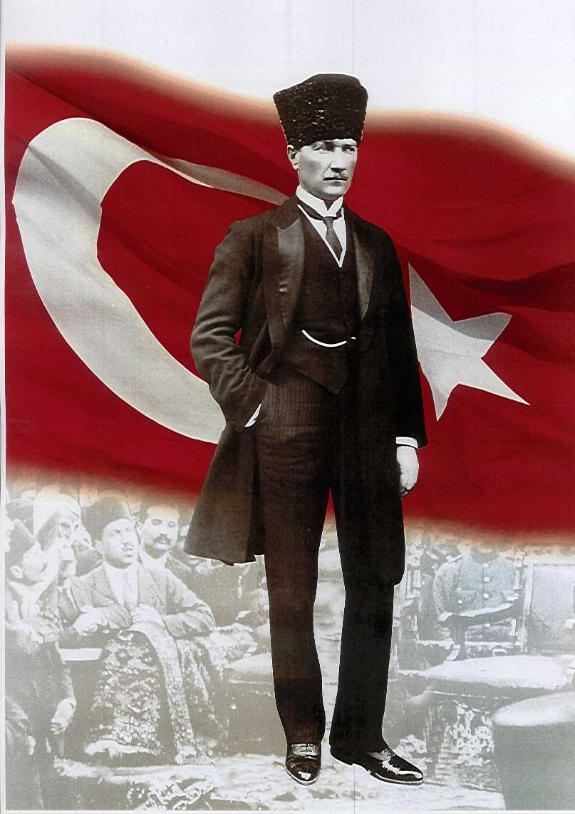

ATATÜRK’ÜN GENÇLİĞE HİTABESİ
Ey Türk gençliği! Birinci vazifen, Türk istiklâlini, Türk cumhuriyetini, ilelebet, muhafaza ve müdafaa etmektir.
Mevcudiyetinin ve istikbalinin yegâne temeli budur. Bu temel, senin, en kıymetli hazinendir. İstikbalde dahi, seni, bu hazineden, mahrum etmek isteyecek, dâhilî ve haricî, bedhahların olacaktır. Bir gün, istiklâl ve cumhuriyeti müdafaa mecburiyetine düşersen, vazifeye atılmak için, içinde bulunacağın vaziyetin imkân ve şeraitini düşünmeyeceksin! Bu imkân ve şerait, çok nâmüsait bir mahiyette tezahür edebilir. İstiklâl ve cumhuriyetine kastedecek düşmanlar, bütün dünyada emsali görülmemiş bir galibiyetin mümessili olabilirler. Cebren ve hile ile aziz vatanın, bütün kaleleri zapt edilmiş, bütün tersanelerine girilmiş, bütün orduları dağıtılmış ve memleketin her köşesi bilfiil işgal edilmiş olabilir. Bütün bu şeraitten daha elîm ve daha vahim olmak üzere, memleketin dâhilinde, iktidara sahip olanlar gaflet ve dalâlet ve hattâ hıyanet içinde bulunabilirler. Hattâ bu iktidar sahipleri şahsî menfaatlerini, müstevlilerin siyasî emelleriyle tevhit edebilirler. Millet, fakr u zaruret içinde harap ve bîtap düşmüş olabilir.
Ey Türk istikbalinin evlâdı! İşte, bu ahval ve şerait içinde dahi, vazifen; Türk istiklâl ve cumhuriyetini kurtarmaktır! Muhtaç olduğun kudret, damarlarındaki asîl kanda, mevcuttur!


Mustafa Kemal ATATÜRK

Sunuş 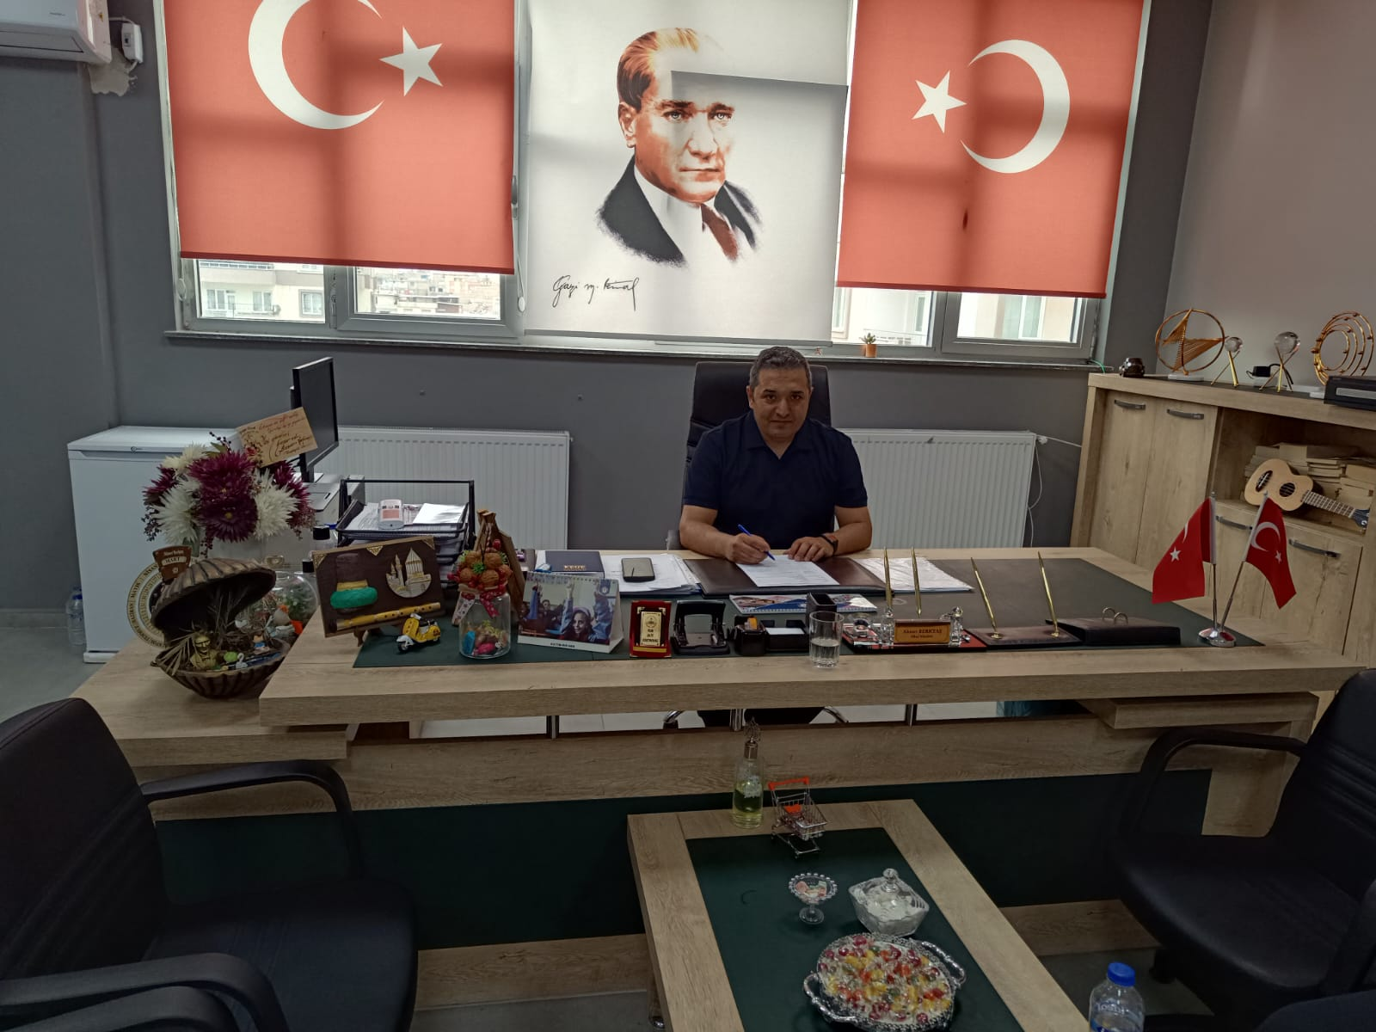

Ülkemizin günümüzde bulunduğu konumdan daha ileri konuma yükselebilmesi için gençliğe ihtiyacı vardır. Gençlik toplumun hayali ve geleceğidir. Yetişmiş bir gençlikten yoksun bir toplum hayallerinden , ideallerinden ve gelişmişlikten yoksun kalır.

Bu sebeple Avrupa’nın genç oranı en yüksek olan ülkemizde bu gücü yetiştirecek kurumları günümüz şartlarından geleceğe yönelik olarak disipline etmemiz gerekmekte, eğitim kurumlarına büyük sorumluluk düşmektedir, plansız ve programsız bir geleceğin ağır sonuçlara yol açacağını bizlere göstermektedir.

Stratejik planlama sadece kurumlarımızın değil ülkemizin geleceğini de şekillendirme adına atılmış önemli bir adımdır. Emeği geçenlere eğitim camiamız adına teşekkürler.

Ahmet BERKTAŞ
Vedat Özkeçeci İlkokulu Müdürü

İÇİNDEKİLER

Sunuş…………………………………………………………………….……3
İçindekiler……………………………………..........................................4
BÖLÜM I: GİRİŞ ve PLAN HAZIRLIK SÜRECİ………………………..5
BÖLÜM II: DURUM ANALİZİ……………………………………………...5
Okulun Kısa Tanıtımı …………………………………………………..….6
Okulun Mevcut Durumu: Temel İstatistikler…………………………6
PAYDAŞ ANALİZİ……………………………………………………..…..10
GZFT (Güçlü, Zayıf, Fırsat, Tehdit) Analizi………………………..…..14
Gelişim ve Sorun Alanları……………………………………………..…16
BÖLÜM III: MİSYON, VİZYON VE TEMEL DEĞERLER……………...18
MİSYONUMUZ …………………………………………………………….18
VİZYONUMUZ ……………………………………………………………..18
TEMEL DEĞERLERİMİZ ………………………………………………….19
BÖLÜM IV: AMAÇ, HEDEF VE EYLEMLER………………………..…..20
TEMA I: EĞİTİM VE ÖĞRETİME ERİŞİM ……………………………….20
TEMA II: EĞİTİM VE ÖĞRETİMDE KALİTENİN ARTIRILMASI….…..21
TEMA III: KURUMSAL KAPASİTE…………………………………….…23
V. BÖLÜM: MALİYETLENDİRME…………………………………….….25
EKLER:……………………………………………………………………….. 26

BÖLÜM I: GİRİŞ ve PLAN HAZIRLIK SÜRECİ
2024-2028 dönemi stratejik plan hazırlanması süreci Üst Kurul ve Stratejik Plan Ekibinin oluşturulması ile başlamıştır. Ekip tarafından oluşturulan çalışma takvimi kapsamında ilk aşamada durum analizi çalışmaları yapılmış ve durum analizi aşamasında paydaşlarımızın plan sürecine aktif katılımını sağlamak üzere paydaş anketi, toplantı ve görüşmeler yapılmıştır.
Durum analizinin ardından geleceğe yönelim bölümüne geçilerek okulumuzun amaç, hedef, gösterge ve eylemleri belirlenmiştir. Çalışmaları yürüten ekip ve kurul bilgileri altta verilmiştir.

STRATEJİK PLAN ÜST KURULU

Üst Kurul Bilgileri |  | Ekip Bilgileri
Adı Soyadı | Unvanı | Adı Soyadı | Unvanı
AHMET BERKTAŞ | OKUL MÜDÜRÜ | AHMET BERKTAŞ | Müdür
EMRE YOLCU | MÜDÜR YARDIMCISI | VAKKAS AKBULUT | Müdür Yardımcısı
EDA TEKTÜRK | ÖĞRETMEN | HİLAL AKDENİZ  İBRAHİM ÇELİK  MELEK GÜL GELEN  ANİŞ CEYLAN | Öğretmenler
HALİME ALTUN | OKUL AİLE BİRLİĞİ BAŞKANI | FEYZA ALTUN | Okul Öğrenci Meclis Başkanları
GÜLSÜM MORBONCUK | ÖĞRENCİ VELİSİ | ÖZLEM IŞIK | Okul Aile Birliği Üyesi
 |  | BAYRAM ATEŞ | Muhtar

BÖLÜM II: DURUM ANALİZİ
Durum analizi bölümünde okulumuzun mevcut durumu ortaya konularak neredeyiz sorusuna yanıt bulunmaya çalışılmıştır.
Bu kapsamda okulumuzun kısa tanıtımı, okul künyesi ve temel istatistikleri, paydaş analizi ve görüşleri ile okulumuzun Güçlü Zayıf Fırsat ve Tehditlerinin (GZFT) ele alındığı analize yer verilmiştir.

Okulun Kısa Tanıtımı
Okulumuz 2019 yılında Vatan İlkokulu olarak yapımına başlanmış olup 2021 tarihinde Bahçeler İlkokulu olarak açılmıştır.2023 yılında ise Vedat Özkeçeci İlkokulu ismini almıştır.
2021 – 2022 Eğitim – öğretim yılında hizmete sunulan okulumuz eğitim – öğretim için gerekli olan tüm fiziki olanaklara sahiptir.
Okulumuz 960 öğrenci kapasitesi ile normal öğretim yapmak üzere planlanmıştır.
Şu anda 891 öğrenci ile eğitim öğretime devam etmektedir.

Okulun Mevcut Durumu: Temel İstatistikler

Okul Künyesi
Okulumuzun temel girdilerine ilişkin bilgiler altta yer alan okul künyesine ilişkin tabloda yer almaktadır.

Temel Bilgiler Tablosu- Okul Künyesi
İli: Gaziantep |  |  |  |  | İlçesi: Şehitkamil
Adres: |  | Şirinevler Mah. 69091 nolu sk. No:1 Şehitkamil/GAZİANTEP |  |  | Coğrafi Konum (link)*: |  | 37,06720  37,41614
Telefon Numarası: |  | 05053580471 |  |  | Faks Numarası: |  | 03425030698
e- Posta Adresi: |  | 768042@meb.k12.tr |  |  | Web sayfası adresi: |  | https://vedatozkececiilkokulu.meb.k12.tr/
Kurum Kodu: |  | 768042 |  |  | Öğretim Şekli: |  | Normal Eğitim (Tam gün)
Okulun Hizmete Giriş Tarihi : 2021 |  |  |  |  | Toplam Çalışan Sayısı * |  | 49
Öğrenci Sayısı: | Kız |  | 433 |  | Öğretmen Sayısı | Kadın | 31
Öğrenci Sayısı: | Erkek |  | 458 |  | Öğretmen Sayısı | Erkek | 10
Öğrenci Sayısı: | Toplam |  | 891 |  | Öğretmen Sayısı | Toplam | 41
Derslik Başına Düşen Öğrenci Sayısı |  |  |  | 27 | Şube Başına Düşen Öğrenci Sayısı |  |  | 27
Öğretmen Başına Düşen Öğrenci Sayısı |  |  |  | 21 | Şube Başına 30’dan Fazla Öğrencisi Olan Şube Sayısı |  |  | 9
Öğrenci Başına Düşen Toplam Gider Miktarı |  |  |  | 58 | Öğretmenlerin Kurumdaki Ortalama Görev Süresi |  |  | 3 yıl

Çalışan Bilgileri
Okulumuzun çalışanlarına ilişkin bilgiler altta yer alan tabloda belirtilmiştir.
Çalışan Bilgileri Tablosu*
Unvan* | Erkek | Kadın | Toplam
Okul Müdürü ve Müdür Yardımcısı | 3 | - | 3
Sınıf Öğretmeni | 7 | 24 | 31
Branş Öğretmeni | 2 | 6 | 8
Rehber Öğretmen | 1 | 1 | 2
İdari Personel | - | - | -
Yardımcı Personel | 1 | 4 | 5
Güvenlik Personeli | - | - | -
Toplam Çalışan Sayıları | 14 | 35 | 49

Okulumuz Bina ve Alanları
Okulumuzun binası ile açık ve kapalı alanlarına ilişkin temel bilgiler altta yer almaktadır.

Okul Yerleşkesine İlişkin Bilgiler
Okul Bölümleri * |  | Özel Alanlar | Var | Yok
Okul Kat Sayısı | 5 | Çok Amaçlı Salon | X
Derslik Sayısı | 34 | Çok Amaçlı Saha | X
Derslik Alanları (m2) | 1600 | Kütüphane | X
Kullanılan Derslik Sayısı | 34 | Fen Laboratuvarı | X
Şube Sayısı | 34 | Bilgisayar Laboratuvarı |  | X
İdari Odaların Alanı (m2) | 100 | İş Atölyesi |  | X
Öğretmenler Odası (m2) | 60 | Beceri Atölyesi |  | X
Okul Oturum Alanı (m2) | 4738 | Pansiyon |  | X
Okul Bahçesi (Açık Alan)(m2) | 3437
Okul Kapalı Alan (m2) | 1301
Sanatsal, bilimsel ve sportif amaçlı toplam alan (m²) | 400
Kantin (m2) | 80
Tuvalet Sayısı | 40
Diğer (………….)

Sınıf ve Öğrenci Bilgileri
Okulumuzda yer alan sınıfların öğrenci sayıları alttaki tabloda verilmiştir.

SINIFI | Kız | Erkek | Toplam | SINIFI | Kız | Erkek | Toplam
1/A sınıfı | 17 | 18 | 35 | 3/D sınıfı | 17 | 12 | 29
1/B sınıfı | 18 | 19 | 37 | 3/E sınıfı | 13 | 13 | 26
1/C sınıfı | 21 | 24 | 45 | 3/F sınıfı | 10 | 15 | 25
1/D sınıfı | 15 | 23 | 38 | 3/G sınıfı | 12 | 14 | 26
1/E sınıfı | 22 | 17 | 39 | 3/H sınıfı | 15 | 9 | 24
1/F sınıfı | 14 | 18 | 32 | 3/A Özel Eğitim sınıfı | 2 | 2 | 4
1/G sınıfı | 16 | 23 | 39 | 4/A sınıfı | 11 | 7 | 18
1/H sınıfı | 16 | 19 | 35 | 4/B sınıfı | 11 | 9 | 20
2/A sınıfı | 12 | 16 | 28 | 4/C sınıfı | 9 | 14 | 23
2/B sınıfı | 17 | 14 | 31 | 4/D sınıfı | 11 | 7 | 18
2/C sınıfı | 14 | 12 | 26 | 4/F sınıfı | 8 | 15 | 23
2/D sınıfı | 16 | 17 | 33 | 4/G sınıfı | 9 | 7 | 16
2/E sınıfı | 11 | 18 | 29 | 4/H sınıfı | 11 | 10 | 21
2/F sınıfı | 14 | 14 | 28
2/G sınıfı | 12 | 17 | 29
2/H sınıfı | 16 | 12 | 28
2/A Özel Eğitim sınıfı | 1 | 2 | 3
3/A sınıfı | 15 | 11 | 26
3/B sınıfı | 14 | 14 | 28
3/C sınıfı | 13 | 16 | 29
*Sınıf sayısına göre istenildiği kadar satır eklenebilir.

Donanım ve Teknolojik Kaynaklarımız
Teknolojik kaynaklar başta olmak üzere okulumuzda bulunan çalışır durumdaki donanım malzemesine ilişkin bilgiye alttaki tabloda yer verilmiştir.

Teknolojik Kaynaklar Tablosu
Akıllı Tahta Sayısı | 32 | TV Sayısı | 2
Masaüstü Bilgisayar Sayısı | 4 | Yazıcı Sayısı | 4
Taşınabilir Bilgisayar Sayısı | 0 | Fotokopi Makinası Sayısı | 1
Projeksiyon Sayısı | 1 | İnternet Bağlantı Hızı | 16 mbps

Gelir ve Gider Bilgisi
Okulumuzun genel bütçe ödenekleri, okul aile birliği gelirleri ve diğer katkılarda dâhil olmak üzere gelir ve giderlerine ilişkin son iki yıl gerçekleşme bilgileri alttaki tabloda verilmiştir.

Yıllar | Gelir Miktarı | Gider Miktarı
2021 | 0 TL | 0 TL
2022 | 22510 TL | 20951,31 TL
2023 | 105696 TL | 105695,26 TL

PAYDAŞ ANALİZİ
Kurumumuzun temel paydaşları öğrenci, veli ve öğretmen olmakla birlikte eğitimin dışsal etkisi nedeniyle okul çevresinde etkileşim içinde olunan geniş bir paydaş kitlesi bulunmaktadır. Paydaşlarımızın görüşleri anket, toplantı, dilek ve istek kutuları, elektronik ortamda iletilen önerilerde dâhil olmak üzere çeşitli yöntemlerle sürekli olarak alınmaktadır.
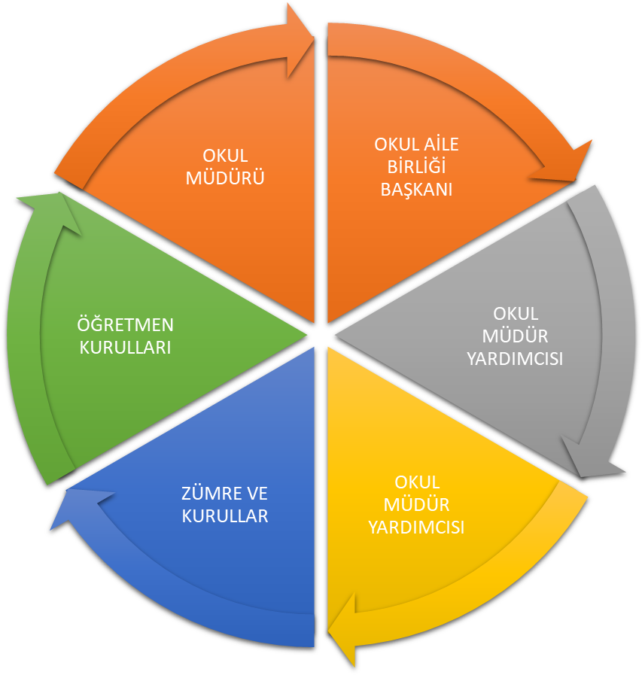

Paydaş anketlerine ilişkin ortaya çıkan temel sonuçlara altta yer verilmiştir.

Öğrenci Anketi Sonuçları:
S.NO | MADDELER | Kesinlikle katılıyorum | Katılıyorum | Kararsızım | Kısmen Katılıyorum | Katılmıyorum
1 | Öğretmenlerimle ihtiyaç duyduğumda rahatlıkla görüşebilirim. | 21 | 9 | 0 | 0 | 0
2 | Okul müdürü ile ihtiyaç duyduğumda rahatlıkla konuşabiliyorum. | 18 | 10 | 1 | 1 | 0
3 | Okulun rehberlik servisinden yeterince yararlanabiliyorum. | 11 | 12 | 3 | 4 | 0
4 | Okula ilettiğimiz öneri ve istekler dikkate alınır. | 13 | 12 | 1 | 2 | 0
5 | Okulda kendimi güvende hissediyorum. | 17 | 11 | 0 | 0 | 0
6 | Okulda öğrencilerle ilgili alınan kararlarda bizlerin görüşleri alınır. | 17 | 11 | 1 | 1 | 0
7 | Öğretmenler yeniliğe açık olarak derslerin işlenişinde çeşitli yöntemler kullanmaktadır. | 13 | 14 | 2 | 1 | 0
8 | Derslerde konuya göre uygun araç gereçler kullanılmaktadır. | 14 | 14 | 1 | 0 | 0
9 | Teneffüslerde ihtiyaçlarımı giderebiliyorum. | 16 | 12 | 0 | 2 | 0
10 | Okulun içi ve dışı temizdir. | 15 | 9 | 0 | 0 | 0
11 | Okulun binası ve diğer fiziki mekanlar yeterlidir. | 11 | 14 | 2 | 0 | 0
12 | Okul kantininde satılan malzemeler sağlıklı ve güvenlidir. | 8 | 10 | 7 | 1 | 0
13 | Okulumuzda yeterli miktarda sanatsal ve kültürel faaliyetler düzenlenmektedir. | 11 | 14 | 2 | 2 | 0

Öğretmen Anketi Sonuçları:
S.NO | MADDELER | Kesinlikle katılıyorum | Katılıyorum | Kararsızım | Kısmen Katılıyorum | Katılmıyorum
1 | Okulumuzda alınan kararlar çalışanların katılımıyla alınır. | 30 | 10 | 1 | 0 | 0
2 | Kurumdaki tüm duyurular çalışanlara zamanında iletilir. | 28 | 10 | 3 | 0 | 0
3 | Her türlü ödüllendirmede adil olma, tarafsızlık ve objektiflik esastır. | 35 | 6 | 0 | 0 | 0
4 | Kendimi okulun değerli bir üyesi olarak görürüm. | 18 | 2 | 3 | 0 | 0
5 | Çalıştığım okul bana kendimi geliştirme imkanı tanımaktadır. | 30 | 9 | 2 | 0 | 0
6 | Okul, teknik araç ve gereç yönünden yeterli donanıma sahiptir. | 41 | 0 | 0 | 0 | 0
7 | Okulda çalışanlara yönelik sosyal ve kültürel faaliyetler düzenlenir. | 35 | 5 | 1 | 0 | 0
8 | Okulda öğretmenler arasında ayrım yapılmamaktadır. | 30 | 6 | 5 | 0 | 0
9 | Okulumuzda yerelde ve toplum üzerinde olumlu etki bırakacak çalışmalar yapılmaktadır. | 25 | 10 | 6 | 0 | 0
10 | Yöneticilerimiz, yaratıcı ve yenilikçi düşüncelerin üretilmesini teşvik etmektedir. | 26 | 8 | 7 | 0 | 0
11 | Yöneticiler, okulun vizyonunu, stratejilerini, iyileştirmeye açık alanlarını vs. çalışanlarla paylaşır. | 28 | 9 | 4 | 0 | 0
12 | Okulumuzda sadece öğretmenlerin kullanımına tahsis edilmiş yerler yeterlidir. | 30 | 7 | 4 | 0 | 0
13 | Alanıma ilişkin yenilik ve gelişmeleri takip eder ve kendimi güncellerim. | 29 | 9 | 3 | 0 | 0

Veli Anketi Sonuçları:
S.NO | MADDELER | Kesinlikle katılıyorum | Katılıyorum | Kararsızım | Kısmen Katılıyorum | Katılmıyorum
1 | İhtiyaç duyduğumda okul çalışanlarıyla rahatlıkla görüşebiliyorum. | 24 | 20 | 3 | 2 | 0
2 | Bizi ilgilendiren okul duyurularını zamanında öğreniyorum. | 27 | 19 | 1 | 2 | 0
3 | Öğrencimle ilgili konularda okulda rehberlik hizmeti alabiliyorum. | 26 | 22 | 4 | 1 | 0
4 | Okula ilettiğim istek ve şikayetlerim dikkate alınıyor. | 31 | 15 | 3 | 0 | 0
5 | Öğretmenler yeniliğe açık olarak derslerin işlenişinde çeşitli yöntemler kullanmaktadır. | 35 | 14 | 1 | 3 | 0
6 | Okulda yabancı kişilere karşı güvenlik önlemleri alınmaktadır. | 32 | 17 | 1 | 0 | 0
7 | Okulda bizleri ilgilendiren kararlarda görüşlerimiz dikkate alınır. | 28 | 22 | 3 | 0 | 0
8 | E-Okul Veli Bilgilendirme Sistemi ile okulun internet sayfasını düzenli olarak takip ediyorum. | 40 | 11 | 0 | 2 | 0
9 | Çocuğumun okulunu sevdiğini ve öğretmenleriyle iyi anlaştığını düşünüyorum. | 38 | 12 | 3 | 0 | 0
10 | Okul, teknik araç ve gereç yönünden yeterli donanıma sahiptir. | 20 | 15 | 10 | 2 | 0
11 | Okul her zaman temiz ve bakımlıdır. | 26 | 12 | 13 | 1 | 0
12 | Okulun binası ve diğer fiziki mekanlar yeterlidir. | 17 | 15 | 5 | 0 | 0
13 | Okulumuzda yeterli miktarda sanatsal ve kültürel faaliyetler düzenlenmektedir. | 45 | 5 | 1 | 2 | 0

GZFT (Güçlü, Zayıf, Fırsat, Tehdit) Analizi
Okulumuzun temel istatistiklerinde verilen okul künyesi, çalışan bilgileri, bina bilgileri, teknolojik kaynak bilgileri ve gelir gider bilgileri ile paydaş anketleri sonucunda ortaya çıkan sorun ve gelişime açık alanlar iç ve dış faktör olarak değerlendirilerek GZFT tablosunda belirtilmiştir. Dolayısıyla olguyu belirten istatistikler ile algıyı ölçen anketlerden çıkan sonuçlar tek bir analizde birleştirilmiştir.
Kurumun güçlü ve zayıf yönleri donanım, malzeme, çalışan, iş yapma becerisi, kurumsal iletişim gibi çok çeşitli alanlarda kendisinden kaynaklı olan güçlülükleri ve zayıflıkları ifade etmektedir ve ayrımda temel olarak okul müdürü/müdürlüğü kapsamından bakılarak iç faktör ve dış faktör ayrımı yapılmıştır.

İçsel Faktörler
Güçlü Yönler
Öğrenciler | Okulun şehir gürültüsünden uzak bir yerleşkede olması  Okulun ikili eğitime geçmesi nedeniyle sınıf mevcutlarının azalması  Okulun mahalle merkezinde olması, ailelerin güven duygusunun varlığı
Çalışanlar | Genç ve istekli öğretmen kadrosunun olması  Kurum içi iletişim kanallarının açık olması  Kendini geliştiren ve gelişime açık öğretmenlerin olması
Veliler | Okulun mahalle merkezinde olması, ailelerin güven duygusunun varlığı
Bina ve Yerleşke | Fiziki alanların geliştirmeye açık olması  Okulumuzun konferans salonunun olması
Donanım | ADSL bağlantısının olması  Bazı sınıflarda projeksiyon ve bilgisayar olması  Okul kütüphanesinin standartlara uygun ve haftanın her günü kullanılabilir olması
Bütçe
Yönetim Süreçleri | Çevreyi bilen ve velilerin tanıdığı müdürümüzün olması  İdarecilerimizin genç ve donanımlı olması
İletişim Süreçleri | Kurum içi iletişim kanallarının açık olması
vb

Zayıf Yönler
Öğrenciler | Okulumuzda misafir ortaokul bulunduğu için 1. 2. 3 ve 4. Sınıflarımızın okuldan hava karardığı zaman çıktığı için tehlikeli olması.  Okulun ikili eğitime geçmesi
Çalışanlar | Sınıflarda yeterli teknolojik araç ve gereçlerin olmaması  Ders araç gereçlerinin eksik olması
Veliler | Velilerin eğitim-öğretime karşı ilgisiz olması  Velilerin okulda yapılan toplantılara katılımının düşük olması
Bina ve Yerleşke | Okul çevresinde bina sayılarının çoğalması  Gecekondu ve göçebe yaşam kültürünün olması
Donanım | Sınıflarda yeterince projeksiyon cihazı olmaması
Bütçe
Yönetim Süreçleri
İletişim Süreçleri
vb

Dışsal Faktörler

Fırsatlar
Politik | Öğretim kadromuzun genç, dinamik ve idealist olması  Veli – okul iletişiminin güven ve samimiyete dayanması
Ekonomik | Öğrencilerimizin aynı mahallede ikamet etmesi, öğretmenlerimizin okul çevresinde ve okula yakın yerlerde ikamet etmesi
Sosyolojik | Okul yerleşkesini öğrencilerin evlerine yakın olması  Öğrencilerin okumaya karşı ilgili olmaları
Teknolojik | Okulun bulunduğu alanın gelişime açık olması
Mevzuat-Yasal | Okulda yapılan iş ve işlemlerin mevzuata ve yasalara uygun olarak yapılması
Ekolojik

Tehditler
Politik | Mahallenin sürekli büyümesi, öğrenci mevcutlarının artması  Hizmetli alımlarının geç gerçekleşmesi  Gerekli bakım-onarım hizmetlerinin zamanında ulaştırılamaması
Ekonomik | Okulun düzenli bir bütçesinin olmaması  Spor salonlarının olmaması
Sosyolojik | Özel eğitim sınıfının olmaması  Yerleşim yerinin şehir merkezindeki sosyal ve kültürel faaliyet merkezlerine uzak olması
Teknolojik | Gerekli teknolojik donanımın olmaması  Elektriklerin sık sık kesilmesi  Okul binasının koridorlarındaki girintilerin fazla olması sebebiyle internet hizmetlerinde yeterince yararlanılamaması
Mevzuat-Yasal
Ekolojik | Hayvan barınakları ve pazarların okul yerleşimine yakın olması

Gelişim ve Sorun Alanları
Gelişim ve sorun alanları analizi ile GZFT analizi sonucunda ortaya çıkan sonuçların planın geleceğe yönelim bölümü ile ilişkilendirilmesi ve buradan hareketle hedef, gösterge ve eylemlerin belirlenmesi sağlanmaktadır.
Gelişim ve sorun alanları ayrımında eğitim ve öğretim faaliyetlerine ilişkin üç temel tema olan Eğitime Erişim, Eğitimde Kalite ve kurumsal kapasite kullanılmıştır. Eğitime erişim, öğrencinin eğitim faaliyetine erişmesi ve tamamlamasına ilişkin süreçleri; Eğitimde kalite, öğrencinin akademik başarısı, sosyal ve bilişsel gelişimi ve istihdamı da dâhil olmak üzere eğitim ve öğretim sürecinin hayata hazırlama evresini; Kurumsal kapasite ise kurumsal yapı, kurum kültürü, donanım, bina gibi eğitim ve öğretim sürecine destek mahiyetinde olan kapasiteyi belirtmektedir.

Eğitime Erişim | Eğitimde Kalite | Kurumsal Kapasite
Okullaşma Oranı | Akademik Başarı | Kurumsal İletişim
Okula Devam/ Devamsızlık | Sosyal, Kültürel ve Fiziksel Gelişim | Kurumsal Yönetim
Okula Uyum, Oryantasyon | Sınıf Tekrarı | Bina ve Yerleşke
Özel Eğitime İhtiyaç Duyan Bireyler | İstihdam Edilebilirlik ve Yönlendirme | Donanım
Yabancı Öğrenciler | Öğretim Yöntemleri | Temizlik, Hijyen
Hayatboyu Öğrenme | Ders araç gereçleri | İş Güvenliği, Okul Güvenliği
 |  | Taşıma ve servis

Gelişim ve Sorun Alanlarımız
1.TEMA: EĞİTİM VE ÖĞRETİME ERİŞİM
1 | Öğrencilerin %20 oranında mevsimlik tarım işçilerinin çocuklarından oluşması devamsızlık sorununa neden olmaktadır.
2 | Okula kayıtta velilerin çocuklarını küçük olduğu gerekçesiyle göndermek istememesi.
3 | Uyum haftası okula gelen öğrencilerin okula daha erken uyum sağladıkları gözlenmiştir.
4 | Özel eğitim ihtiyacı olan bireylerin tespiti ve gerekli yazışmaların yapılması tarafımızdan takip edilmektedir.
5 | Özel eğitim ihtiyacı olan öğrencilerin sayısının fazla olması ve devamsızlık yapması sorun teşkil etmektedir.
6 | Yabancı uyruklu öğrencilerin sayısının fazla olması uyum sorunu ve gruplaşmalara neden olmaktadır.
7 | Okul çevresinde okur-yazarlık oranının düşük olması.
8 | Velilere yönelik okuma yazma kurslarıyla bu oran düşürülebilir.
9 | Yabancı uyruklu öğrencileri için Türkçe Öğreticiler aracılığı ile uyum sağlamaları hızlandırılabilir.

2.TEMA: EĞİTİM VE ÖĞRETİMDE KALİTE
1 | Velilerin okul ve eğitime karşı ilgisizliği akademik başarıyı düşürmektedir.
2 | Çevremizde öğrencilerin sosyal ve kültürel aktivite yapacak alanların olmaması önemli bir eksikliktir.
3 | Mevsimlik tarım işçisi olan velilerimizin çocukları sürekli devamsız duruma düşmektedir.
4 | Velilerle görüşülüp gittikleri illerde öğrencilerini okula kayıt ettirmeleri söylenmektedir.
5 | Öğretmenlerimizin ders işlerken kullanabilecekleri araç gereç ve donanım yetersizdir.
6 | Öğretmenlerimiz ders işlerken öğrenci seviyesine uygun yöntem ve teknikler kullanmaktadır.
7 | Öğrencilerimizin çoğunun evinde internet ve bilgisayar olmaması EBA kullanım oranımızı düşürmektedir.

3.TEMA: KURUMSAL KAPASİTE
1 | Kurum içi paydaşlar ve dış paydaşlarla iletişim mevzuat ve yönetmelikler çerçevesinde yapılmaktadır.
2 | Kurum içi iletişimde her hangi bir sorun bulunmamaktadır.
3 | Okulumuzun bulunduğu yerleşke sosyo – ekonomik açıdan alt gelir grubu ailelerin bulunduğu bir yerdedir.
4 | Okulumuza servisle gelen öğrenci bulunmamaktadır.
5 | Okulumuz yeterli araç gereç ve donanıma sahip değildir. Ders araç gereçleri temin edilebilir.
6 | Okulumuzda 6 temizlik personeli çalışıyor olması temizlik ve hijyen sorununu ortadan kaldırmaktadır.
7 | İş sağlığı ve güvenliği konusunda gerekli çalışmalar yapılıyor.

BÖLÜM III: MİSYON, VİZYON VE TEMEL DEĞERLER
Okul müdürlüğümüzün misyon, vizyon, temel ilke ve değerlerinin oluşturulması kapsamında öğretmenlerimiz, öğrencilerimiz, velilerimiz, çalışanlarımız ve diğer paydaşlarımızdan alınan görüşler, sonucunda stratejik plan hazırlama ekibi tarafından oluşturulan Misyon, Vizyon, Temel Değerler; Okulumuz üst kurulana sunulmuş ve üst kurul tarafından onaylanmıştır.

MİSYONUMUZ
Türk Milli Eğitiminin genel amaç ve ilkeleri doğrultusunda, öğrencileri ilgi, istidat ve kabiliyetleri istikametinde yetiştirerek hayata ve üst öğrenime hazırlamak; Düşünme, anlama, araştırma ve sorun çözme yetkinliği gelişmiş; bilgi toplumunun gerektirdiği bilgi ve becerilerle donanmış; millî kültür ile insanlığın ve demokrasinin evrensel değerlerini içselleştirmiş; iletişime ve paylaşıma açık, sanat duyarlılığı ve becerisi gelişmiş; öz güveni, öz saygısı, hak, adalet ve sorumluluk bilinci yüksek; gayretli, girişimci, yaratıcı, yenilikçi, barışçı, sağlıklı ve mutlu bireylerin yetişmesine ortam ve imkân sağlamaktır.
Öğrenciyi Atatürk İlke ve İnkılaplarına, demokrasinin ilkelerine bağlı, görevini yapabilen ve sorumluluk yüklenebilen, milli ve manevi değerlere saygılı iyi bir vatandaş ve iyi bir insan olarak yetiştirmektir.

VİZYONUMUZ
Hayata hazır, sağlıklı ve mutlu bireyler yetiştiren bir eğitim kurumu.

TEMEL DEĞERLERİMİZ
1) Bütün öğrencilerimiz değerlidir.
2) Öğretmenlerimiz özverili ve idealisttir.
3) Velilerimiz okul çalışanlarına karşı saygılıdır.
4) Okulumuzda idareci-öğretmen-veli bir bütündür.
5) Kurum kültürü oluşmuştur.
6) Herkes eşittir ayrım yapılmaz.

BÖLÜM IV: AMAÇ, HEDEF VE EYLEMLER

TEMA I: EĞİTİM VE ÖĞRETİME ERİŞİM
Eğitim ve öğretime erişim okullaşma ve okul terki, devam ve devamsızlık, okula uyum ve oryantasyon, özel eğitime ihtiyaç duyan bireylerin eğitime erişimi, yabancı öğrencilerin eğitime erişimi ve hayat boyu öğrenme kapsamında yürütülen faaliyetlerin ele alındığı temadır.

Stratejik Amaç 1:
Kayıt bölgemizde yer alan çocukların okullaşma oranlarını artıran, öğrencilerin uyum ve devamsızlık sorunlarını gideren etkin bir yönetim yapısı kurulacaktır.

Stratejik Hedef 1.1. Kayıt bölgemizde yer alan çocukların okullaşma oranları artırılacak ve öğrencilerin uyum ve devamsızlık sorunları da giderilecektir.
Performans Göstergeleri
No | PERFORMANS  GÖSTERGESİ | Mevcut | HEDEF
No | PERFORMANS  GÖSTERGESİ | 2023 | 2024 | 2025 | 2026 | 2027 | 2028
PG.1.1.a | Kayıt bölgesindeki öğrencilerden okula kayıt yaptıranların oranı (%) | 90 | 95 | 96 | 97 | 98 | 99
PG.1.1.b | İlkokul birinci sınıf öğrencilerinden en az bir yıl okul öncesi eğitim almış olanların oranı (%)(ilkokul) | 70 | 75 | 80 | 85 | 90 | 95
PG.1.1.c. | Okula yeni başlayan öğrencilerden oryantasyon eğitimine katılanların oranı (%) | 90 | 95 | 100 | 100 | 100 | 100
PG.1.1.d. | Bir eğitim ve öğretim döneminde 20 gün ve üzeri devamsızlık yapan öğrenci oranı (%) | 15 | 14 | 13 | 12 | 11 | 10
PG.1.1.e. | Bir eğitim ve öğretim döneminde 20 gün ve üzeri devamsızlık yapan yabancı öğrenci oranı (%) | 0 | 0 | 0 | 0 | 0 | 0
PG.1.1.f. | Okulun özel eğitime ihtiyaç duyan bireylerin kullanımına uygunluğu (0-1) | 0 | 0 | 0 | 0 | 0 | 0
PG.1.1.g. | Hayatboyu öğrenme kapsamında açılan kurslara devam oranı (%) (halk eğitim) | 0 | 0 | 0 | 0 | 0 | 0
PG.1.1.h. | Hayatboyu öğrenme kapsamında açılan kurslara katılan kişi sayısı (sayı) (halkeğitim) | 0 | 0 | 0 | 0 | 0 | 0

Eylemler

No | Eylem İfadesi | Eylem Sorumlusu | Eylem Tarihi
1.1.1. | Kayıt bölgesinde yer alan öğrencilerin tespiti çalışması yapılacaktır. | Okul Stratejik Plan Ekibi | 01 Eylül-20 Eylül
1.1.2 | Devamsızlık yapan öğrencilerin tespiti ve erken uyarı sistemi için çalışmalar yapılacaktır. | Rehberlik Servisi | 01 Eylül-20 Eylül
1.1.3 | Devamsızlık yapan öğrencilerin velileri ile özel aylık toplantı ve görüşmeler yapılacaktır. | Rehberlik Servisi | Her ayın son haftası
1.1.4 | Okulun özel eğitime ihtiyaç duyan bireylerin kullanımının kolaylaşıtırılması için rampa ve asansör eksiklikleri tamamlanacaktır. | Müdür Yardımcısı | Temmuz-Ağustos
1.1.5 | Öğrencilere “zamanı etkili ve verimli kullanma”, Plan yapma becerileri ve verimli ders çalışma yöntemleri konusunda rehberlik servisimizce çalışma yapılacaktır. | Rehberlik Servisi | Mart-Nisan-Mayıs
1.1.6 | Zümre toplantılarında başarısızlık nedenlerini belirleyerek gerekli tedbirler alınacaktır. | Sınıf Öğretmeni | Şubat-Haziran
1.1.7 | Mevsimlik tarım işçisi ailelerin çocuklarına yetiştirici destek eğitimleri verilerek akranlarına yetişmesi sağlanacaktır. | Müdür Yardımcısı | Kasım-Mart
1.1.8 | Gelişimsel ve önleyici rehberlik anlayışı ilkeleri paralelinde çalışmalar yaparak olabilecek olumsuzluklar ortaya çıkamadan engellenecektir. | Sınıf Öğretmeni | Her zaman

TEMA II: EĞİTİM VE ÖĞRETİMDE KALİTENİN ARTIRILMASI
Eğitim ve öğretimde kalitenin artırılması başlığı esas olarak eğitim ve öğretim faaliyetinin hayata hazırlama işlevinde yapılacak çalışmaları kapsamaktadır.
Bu tema altında akademik başarı, sınav kaygıları, sınıfta kalma, ders başarıları ve kazanımları, disiplin sorunları, öğrencilerin bilimsel, sanatsal, kültürel ve sportif faaliyetleri ile istihdam ve meslek edindirmeye yönelik rehberlik ve diğer mesleki faaliyetler yer almaktadır.

Stratejik Amaç 2:
Öğrencilerimizin gelişmiş dünyaya uyum sağlayacak şekilde donanımlı bireyler olabilmesi için eğitim ve öğretimde kalite artırılacaktır.

Stratejik Hedef 2.1. Öğrenme kazanımlarını takip eden ve velileri de sürece dâhil eden bir yönetim anlayışı ile öğrencilerimizin akademik başarıları ve sosyal faaliyetlere etkin katılımı artırılacaktır.

Performans Göstergeleri
No | PERFORMANS  GÖSTERGESİ | Mevcut | HEDEF
No | PERFORMANS  GÖSTERGESİ | 2023 | 2024 | 2025 | 2026 | 2027 | 2028
PG.1.1.a | 4.sınıftan bir üst öğrenime geçen öğrencilerin oranı % | 85 | 90 | 95 | 100 | 100 | 100
PG.1.1.b | 1.sınıfta sınıf tekrarına kalan öğrenci sayısı | 6 | 5 | 4 | 3 | 2 | 1
PG.1.1.c. | Yapılan sosyal faaliyetlerin sayısı | 10 | 12 | 14 | 15 | 20 | 25
PG.1.1.d. | Sosyal Faaliyetlere katılan öğrenci sayısı | 700 | 850 | 900 | 950 | 1000 | 1050
PG.1.1.e. | Yapılan sportif faaliyetlerin sayısı | 3 | 5 | 8 | 10 | 15 | 20
PG.1.1.f. | Sportif faaliyetler için ayrılan alan (m2) | 250 m2 | 250 m2 | 250 m2 | 250 m2 | 250 m2 | 250 m2

Eylemler
No | Eylem İfadesi | Eylem Sorumlusu | Eylem Tarihi
1.1.1. | Her sınıf için ders başarı notlarının tespit edilmesi | Sınıf öğretmeni | Ekim-Şubat
1.1.2 | Bütün dersler bazında haftada bir konu tarama testleri yapılması | Sınıf Öğretmeni | Ekim-Şubat
1.1.3 | Okulumuzdaki sosyal ve sportif faaliyetlere daha fazla öğrenci katılımının sağlanması | Müdür Yardımcısı | Yıl Boyu
1.1.4 | Okulumuzdaki sosyal ve sportif faaliyetlerin sayısının arttırılması | Sınıf Öğretmeni | Ekim-Şubat
1.1.5 | Öğrencilere iyi bir meslek ve başarılı bir toplumsal yaşam için akademik kariyerin tek başına yeterli olmadığı bunun yanında sosyal becerilerin de önemli olduğunun kavratılması | Rehber Öğretmen | Ekim-Şubat

Stratejik Hedef 2.2. Etkin bir rehberlik anlayışıyla, öğrencilerimizi ilgi ve becerileriyle orantılı bir şekilde üst öğrenime veya istihdama hazır hale getiren daha kaliteli bir kurum yapısına geçilecektir.

Performans Göstergeleri
No | PERFORMANS  GÖSTERGESİ | Mevcut | HEDEF
No | PERFORMANS  GÖSTERGESİ | 2023 | 2024 | 2025 | 2026 | 2027 | 2028
PG.1.1.a | Öğrencilere yönelik meslekleri tanıtıcı faaliyetlerin sayısı | 1 | 2 | 3 | 4 | 5 | 6
PG.1.1.b | Açılan destek odası sayısı | 2 | 2 | 3 | 3 | 4 | 5
PG.1.1.c. | İYEP kurslarında görev alan öğretmen sayısı | 4 | 5 | 6 | 7 | 8 | 8
PG.1.1.d. | Velilere yönelik verilen seminer, konferans vb. | 2 | 2 | 3 | 4 | 5 | 6

Eylemler
No | Eylem İfadesi | Eylem Sorumlusu | Eylem Tarihi
1.1.1. | Şiddet eylem planı hazırlanması ve titizlikle uygulanması | Rehberlik Servisi | Her ay
1.1.2 | Şiddete meyilli öğrenci ve öğrenci gruplarına yönelik rehberlik servisi, okul idaresi ve veli işbirliğine gidilmesi | Bütün öğretmen ve idareciler | Eylül – Haziran
1.1.3 | Öğrencilere akran zorbalığı eğitimi vermek | Rehberlik Servisi | Her yıl
1.1.4 | Öğrencilerimize yönelik psikososyal destek eğitimleri vermek | Rehberlik Servisi | Her yıl
1.1.5 | Okul-veli işbirliğini arttırıcı çalışmalar yapmak | Okul Müdürü | Her yıl
1.1.6 | Öğrencilere yönelik meslekleri tanıtıcı çalışmalar yapmak | Bütün öğretmenler | Eylül-Haziran
1.1. | İYEP kurslarında görev alması için öğretmenleri teşvik etmek | Müdür Yardımcısı | Her eğitim-öğretim yılı başında

TEMA III: KURUMSAL KAPASİTE

Stratejik Amaç 3:
Eğitim ve öğretim faaliyetlerinin daha nitelikli olarak verilebilmesi için okulumuzun kurumsal kapasitesi güçlendirilecektir

Stratejik Hedef 3.1.
Performans Göstergeleri
No | PERFORMANS  GÖSTERGESİ | Mevcut | HEDEF
No | PERFORMANS  GÖSTERGESİ | 2023 | 2024 | 2025 | 2026 | 2027 | 2028
PG.3.1.a | Okulda çalışan hizmetli sayısı | 5 | 5 | 6 | 7 | 8 | 9
PG.3.2.b | Ziyaretçi sayısı | 100 | 150 | 200 | 250 | 300 | 350
PG.3.3.c. | Bilgisayar sayısı | 4 | 4 | 5 | 6 | 7 | 8
PG.3.3.d. | Projeksiyon sayısı | 1 | 1 | 1 | 1 | 1 | 1
PG.3.3.e. | Öğrenci servisi sayısı | 0 | 0 | 0 | 0 | 0 | 0

Eylemler
No | Eylem İfadesi | Eylem Sorumlusu | Eylem Tarihi
1.1.1. | Okuldaki bilgisayarların faaliyete geçirilerek internetin etkin kullanıma açılması | Okul Müdürü | 2025 yılı içinde
1.1.2 | Okul ve sınıflardaki eğitim-öğretim araç gereçlerinin periyodik bakımı ve onarımının yapılması | Okul aile birliği | 2025 yılı içinde
1.1.3 | Sarf malzeme ( kartuş,toner,fotokopi kağıdı vs.) ihtiyaçlarının düzenli temin edilerek okul çalışanları ve öğrencilerin kullanımına sunulması | Okul aile birliği | 2025 yılı içinde
1.1.4 | Bahçeye çiçek ve ağaç dikilmesi ve düzenli olarak bakımının yapılması | Aynur TAŞ | 2024 Ocak – 2026 Haziran
1.1.5 | Temizlik işlerini yapacak personel sayısını arttırmak | Okul aile birliği | Her yıl
1.1.6 | Temizlik malzeme ihtiyacını karşılamak | Okul aile birliği | Devamlı
1.1.7 | Periyodik olarak genel temizlik işlerini yapmak | Hizmetli personeller | Her ay
1.1.8 | İlkyardım dolabı malzemelerinin periyodik olarak yenilenmesi ve yeni malzeme temin edilmesi | Okul Müdürü | Her ay
1.1.9 | Okul bahçesindeki voleybol ve basketbol sahalarının çizilmesi, potaların boyanması ve potalara file takılması | Müdür Yardımcısı | Her yıl
1.1.10 | Okulumuza masa tenisi için alan açılması ve masa tenisi masasının alınması | Okul aile birliği | Ocak – Haziran

V. BÖLÜM: MALİYETLENDİRME
2024-2028 Stratejik Planı Faaliyet/Proje Maliyetlendirme Tablosu

Kaynak Tablosu | 2024 | 2025 | 2026 | 2027 | 2028 | Toplam
Genel Bütçe | 100000 | 120000 | 150000 | 180000 | 200000 | 750000TL
Valilikler ve Belediyelerin Katkısı | 0 | 0 | 0 | 0 | 0 | 0
Diğer (Okul Aile Birlikleri) | 20000 | 25000 | 30000 | 35000 | 40000 | 150000
TOPLAM | 120000 | 145000 | 180000 | 215000 | 240000 | 900000TL

VI. BÖLÜM: İZLEME VE DEĞERLENDİRME
Okulumuz Stratejik Planı izleme ve değerlendirme çalışmalarında 5 yıllık Stratejik Planın izlenmesi ve 1 yıllık gelişim planın izlenmesi olarak ikili bir ayrıma gidilecektir.
Stratejik planın izlenmesinde 6 aylık dönemlerde izleme yapılacak denetim birimleri, il ve ilçe millî eğitim müdürlüğü ve Bakanlık denetim ve kontrollerine hazır halde tutulacaktır.
Yıllık planın uygulanmasında yürütme ekipleri ve eylem sorumlularıyla aylık ilerleme toplantıları yapılacaktır. Toplantıda bir önceki ayda yapılanlar ve bir sonraki ayda yapılacaklar görüşülüp karara bağlanacaktır.

